Приложение №1

Спецификация к договору №19.10-17/О от 19.10.2017г.

№ | Наименование | Количество | Количество / Шт. | Стоимость
1 | Сосна- филенка 2см.*2см. | 150м.п. |  | 15 000 руб.
2 | Доска липа, рейсмусовый прогон 15см.*4см. *2м. 50см. | 0,33м.куб | 20 | 20 000 руб.
3 | Доска липа, рейсмусовый прогон 12см.*2,7см.*2м. 50см. | 0,4м.куб. | 50 | 25 000 руб.
4 | Доска липа, рейсмусовый прогон 15см.*2,7см.* 2м. 50см. | 0,4м.куб. | 40 | 25 000 руб.
5 | Доска сосна, рейсмусовый прогон 14,5см.*4,5см.* 2м. 50см. | 0,98м.куб. | 60 | 30 000 руб.
6 | Брус сосна клееный, рейсмусовый прогон 4,5см.*4,5см.* 2м. 50см. | 0,15м.куб. | 30 | 5 000 руб.
7 | Брус клееный сосна, рейсмусовый прогон 14,5см.*14,5см.*2м. | 0,25м.куб. | 6 | 15 000 руб.
8 | Брус клееный липа, рейсмусовый прогон 14см.*14см.*1м. 50см. | 0,176м.куб. | 6 | 10 000 руб.
9 | Брус клееный липа, рейсмусовый прогон 12см.*12см.*1м. 50см. | 1,296м.куб | 25 | 80 000 руб.
 |  |  |  | 225 000руб.

Качество пиломатериала липа – пиломатериал высушен в сушильных камерах, имеет влажность от 8 - 10%; строганный на рейсмусе; трещины, сучки, скручивание не допускаются.
Качество пиломатериала сосна - пиломатериал высушен в сушильных камерах, имеет влажность от 8 - 10%; строганный на рейсмусе; трещины, скручивание не допускаются. Допускаются живые сучки.

Оплата - Покупатель осуществляет предоплату в размере 50% от суммы договора, что составляет 112 тысяч 500 рублей 00 коп. (сто двенадцать тысяч пятьсот рублей), Товара путем перечисления денежных средств на расчетный счет или в кассу Поставщика в течение 5 дней после выставления счета. Оставшаяся сумма 50%, что составляет 112 тысяч 500 рублей 00 коп. (сто двенадцать тысяч пятьсот рублей), вносится Покупателем по факту выполнения заказа, но не позднее дня отгрузки Товара со склада Поставщика.

Доставка – самовывоз, силами и за счет Покупателя.

Чертежи на материалы к договору поставки продукции № 19.10-17/О от «19» октября 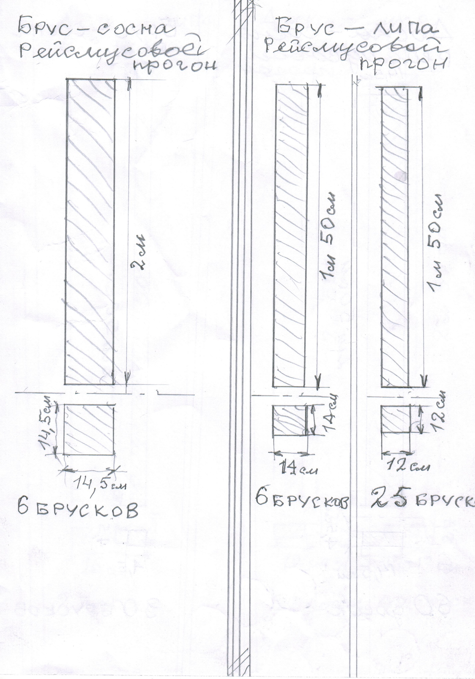2017г.
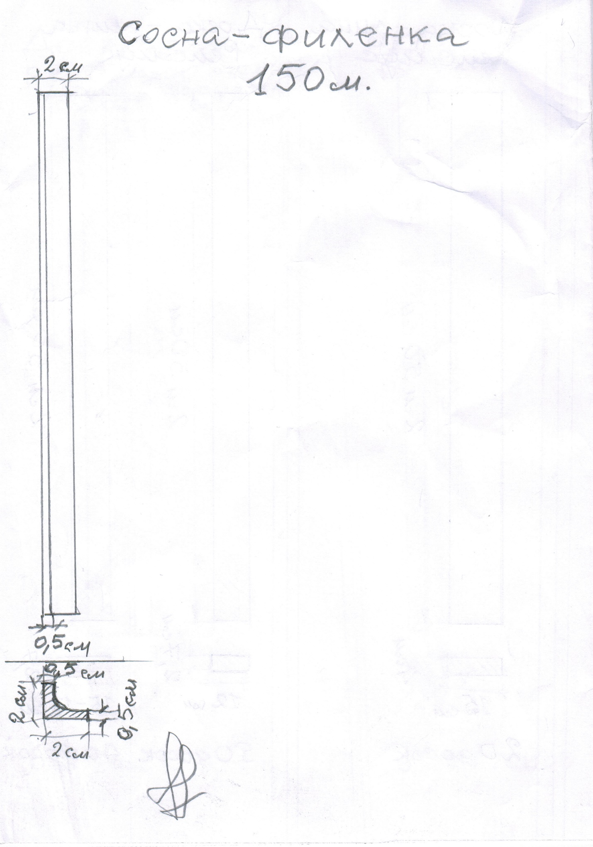
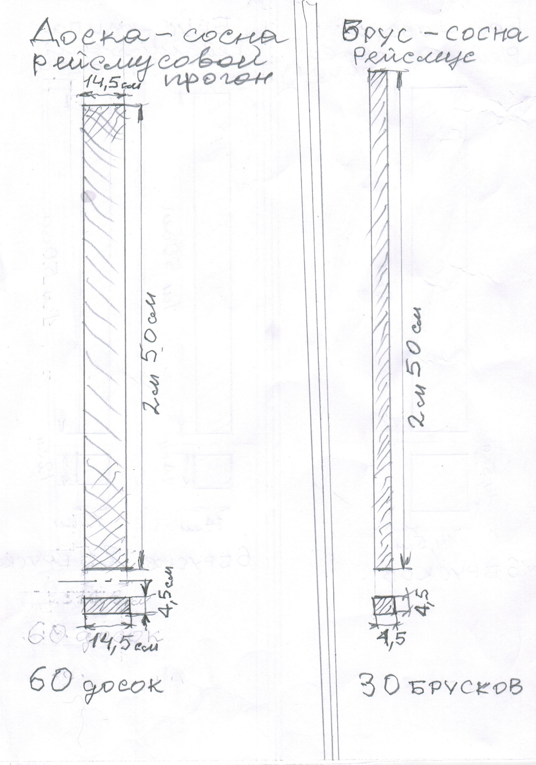

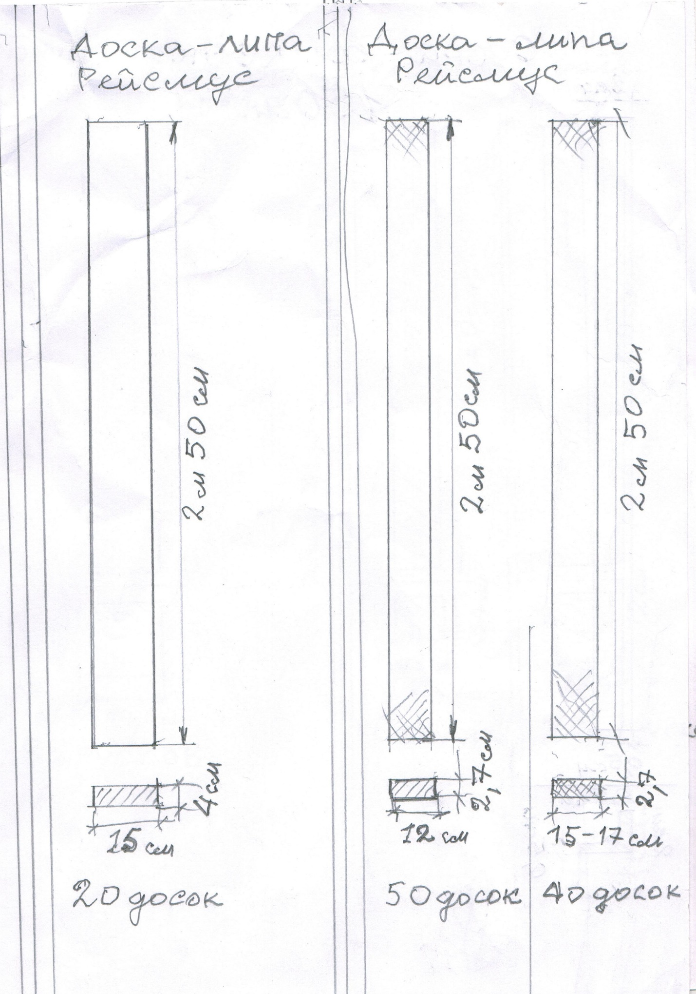

Реквизиты сторон:

Поставщик:  ИП Мерзляков А.В.  ОГРНИП: 313183120700029  ИНН: 183100625372  р/с: 40802810868000002240  Отделение № 8618 Сбербанка России, г. Ижевск  к/с: 30101810400000000601  БИК : 049401601  УР, г.Ижевск, разъезд Пироговка, 22  Тел.: (3412) 90-64-22, 644-690  _________________/Мерзляков А.В.  М.п. | Покупатель:  МПРО Храм Живоначальной Троицы;  ОГРН: 1031659019215;  ИНН: 1639026910;  р/с: 40703810110000000521;  ЗАО «Автоградбанк» г. Набережные Челны РТ;  к/с: 30101810100000000748;  БИК: 049240748  РТ, Тукаевский район, с.Новотроицкое, ул.Центральная, 51.  Тел.: 89178808746  ____________________/Щенников А.В.  М.п.

